Devoir 8.13 La loyauté nationaliste conflictuelle.

**/20pts**

Tu as étudié comment la loyauté nationaliste conflictuelle du mouvement de la souveraineté du Québec a eu du mal à trouver sa place au sein du Canada. Tu as également vu comment le gouvernement du Canada a tenté de résoudre ce problème tout en conservant une forte identité canadienne.

**Sujet**

**Tentative par le gouvernement du Canada de réconcilier une loyauté nationaliste conflictuelle.**

**Partie 1 : Le plan du gouvernement** : 2006 : la motion du gouvernement sur la place du Québec dans le Canada. <http://www.saic.gouv.qc.ca/affaires-intergouvernementales/institutions-constitution/statut-qc/reconnaisance-nation.asp>

**Décris l’action du gouvernement : /5pts**

**____________________________________________________________________________________________________________________________________________________________________________________________________________________________________________________________________________________________________________________________________________________________________________________________________________________________________________________________________________________**

**Partie 2 : Choisis une des 2 sources suivantes et réponds à la question : /15pts**

**Source 1**

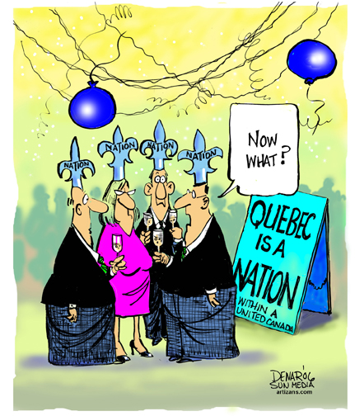

Traduction : Le Québec est une nation au sein d’un Canada uni.

Le personnage dit : *et maintenant, que se passe-t-il?*

**Source 2**

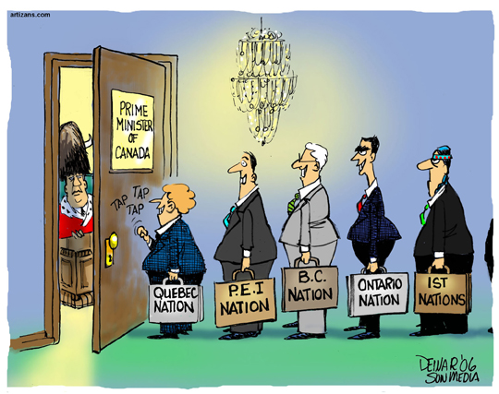

Traduction : les provinces (Nation du Québec, Nation de la Colombie-Britannique, Nation de l’Ontario) et les Premières Nations frappent à la porte du premier ministre du Canada.

**Question : Dans quelle mesure la source choisie suggère que le gouvernement du Canada a réussi dans sa tentative de réconcilier la loyauté nationaliste de la souveraineté du Québec?**

Assure-toi de bien faire référence à la source dans ta réponse et de bien expliquer et illustrer ton point de vue. Deux arguments au minimum sont demandés dans ta réponse.

La source choisie 1 2

Tu seras évalué avec la grille suivante.

|  |  |  |
| --- | --- | --- |
|  | **Idées**  **/10** | **Communication**  **/5** |
| **Excellent** | ✓ Les idées apportées sont subtiles et  choisies de façon réfléchie.  ✓ L’absence relative d’erreurs est  impressionnante.  ✓ L’analyse complète et détaillée des idées révèle une compréhension perspicace des connaissances en études sociales et de leur application à la question posée.  **9-10** | ✓ Le texte se lit bien et est structuré habilement  et judicieusement.  ✓ La maîtrise de la syntaxe, des règles d’usage et  de la grammaire est excellente.  ✓ Le vocabulaire est précis et soigneusement choisi.  ✓ L’absence relative d’erreurs est  impressionnante.  **5** |
| **Habile** | ✓ Les idées apportées sont spécifiques et  bien choisies.  ✓ Il peut y avoir quelques petites erreurs.  ✓ L’analyse habile et adroite des idées révèle une compréhension solide des connaissances en études sociales et de leur application à la question posée.  **7-8** | ✓ Le texte est clair et structuré de façon réfléchie.  ✓ La maîtrise de la syntaxe, des règles d’usage et  de la grammaire est bonne.  ✓ Le vocabulaire est approprié et clair.  ✓ Les quelques erreurs ne nuisent pas à  l’intention de communication.  **4** |
| **Satisfaisant** | ✓ Les idées apportées sont  conventionnelles et directes.  ✓ Il peut y avoir quelques petites erreurs et un mélange d’informations pertinentes et superflues.  ✓ L’analyse générale et élémentaire des  idées révèle une compréhension acceptable des connaissances en études sociales et de leur application à la question posée.  **5-6** | ✓ Le texte est écrit simplement et est structuré  de manière fonctionnelle.  ✓ La maîtrise de la syntaxe, des règles d’usage et  de la grammaire est adéquate.  ✓ Le vocabulaire est conventionnel et approprié.  ✓ Il y a quelques relâchements dans le texte et  quelques erreurs mineures, mais l’intention de  communication  **3** |
| **Limité** | ✓ Les idées apportées pourraient être  pertinentes, mais elles sont insuffisamment développées et vagues.  ✓ Les idées sont inexactes et contiennent des détails superflus.  ✓ L’analyse révèle une compréhension superficielle et confuse des connaissances en études sociales et de leur application à la question posée.  **3-4** | ✓ Le texte est difficile à lire et mal structuré.  ✓ La maîtrise de la syntaxe, des règles d’usage et  de la grammaire est inconstante.  ✓ Le vocabulaire est imprécis, simpliste et/ou inapproprié.  ✓ Les erreurs nuisent à la clarté de la communication  **2** |
| **Pauvre** | ✓ Les idées apportées sont hors sujet et  inexactes.  ✓ Il y a des erreurs majeures ou révélatrices.  ✓ L’analyse minimale ou quasi inexistante révèle un manque de compréhension des connaissances en études sociales et de leur application à la question posée.  **1-2** | ✓ Le texte n’est pas clair et il n’est pas structuré.  ✓ L’élève ne maîtrise pas la syntaxe, les règles  d’usage et la grammaire.  ✓ Le vocabulaire est trop général et/ou inexact.  ✓ Les nombreuses erreurs nuisent à l’intention de  communication.  **1** |